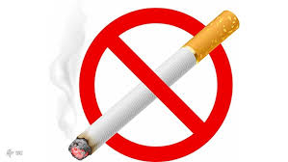

پیام کوتاه به مناست روز جهانی ترک تنباکو

هر روز ، روز بدون دخانیات است.

ترک سیگار، حال را به آینده موکول نکنید،گاهی اوقات خیلی زود دیر می­شود.

افراد سیگاری 5 تا 10 سال مسن تر از دیگران به نظر میرسند

خطر ابتلاء به سرطان در زنان سیگاری 5 برابر افرادی است که سیگار نمیکشند

موانع و مشکلات زندگی را باید با عقل و منطق برطرف کرد نه با دخانیات

12 ماده سرطان­زا در محلی که بوی سیگار به مشام می­رسد، وجود دارد .

وابستگی به نیکوتین، شایعترین و مهلک ترین وابستگی به مواد است.

* سیگارهای لایت، پرعارضه تر از سیگارهای معمولی­اند.

ترک سیگار سخت اما شدنی است

زنانی که سیگار می­کشند سریعتر دچار پوکی استخوان می­شوند

امکان زندگی و کارکردن در محیطی بدون دخانیات یکی از حقوق شهروندی.

سه هزارنوع ماده سمی خطرناک درسیگاروجوددارد

